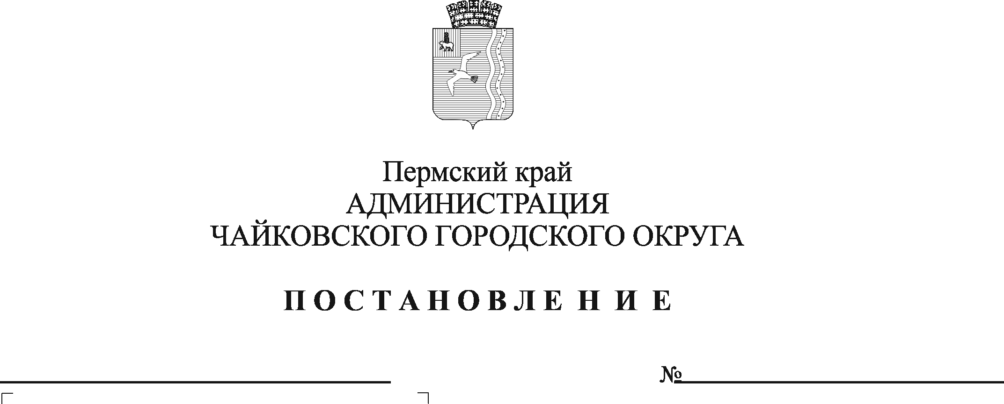
О внесении изменения в Положение о системе оплаты труда работников муниципального казенного учреждения «Муниципальная пожарная охрана», утвержденное постановлением администрации Чайковского городского округа от 17.02.2020 №146

В соответствии со статьями 135, 144, 145 Трудового кодекса Российской Федерации, статьей 16 Федерального закона от 6 октября 2003 г. №131-ФЗ «Об общих принципах организации местного самоуправления в Российской Федерации», Уставом Чайковского городского округа, решением Чайковской городской Думы от 19 декабря 2018 г. №96 «Об оплате труда работников муниципальных учреждений Чайковского городского округа», постановлением администрации города Чайковского от 11 февраля 2019 г. № 153 «Об оплате труда рабочих муниципальных учреждений Чайковского городского округа»
ПОСТАНОВЛЯЮ:
1. Внести в Положение о системе оплаты труда работников муниципального казенного учреждения «Муниципальная пожарная охрана», утвержденное постановлением администрации Чайковского городского округа от 17 февраля 2020 г. № 146, следующее изменение:
в пункте 2.4. позицию 1.1 Схемы должностных окладов работников муниципального казенного учреждения «Муниципальная пожарная охрана»:

1.1 | 1-й квалификационный уровень | Уборщик служебных помещений | 6019,00
изложить в следующей редакции:
1.1 | 1-й квалификационный уровень | Уборщик служебных помещений | 6141,00

2. Опубликовать постановление в муниципальной газете «Огни Камы» и разместить на официальном сайте администрации Чайковского городского округа.
3. Постановление вступает в силу после его официального опубликования и распространяется на правоотношения, возникшие с 1 января 2021 г.

Глава городского округа –
глава администрации
Чайковского городского округа Ю.Г. Востриков

